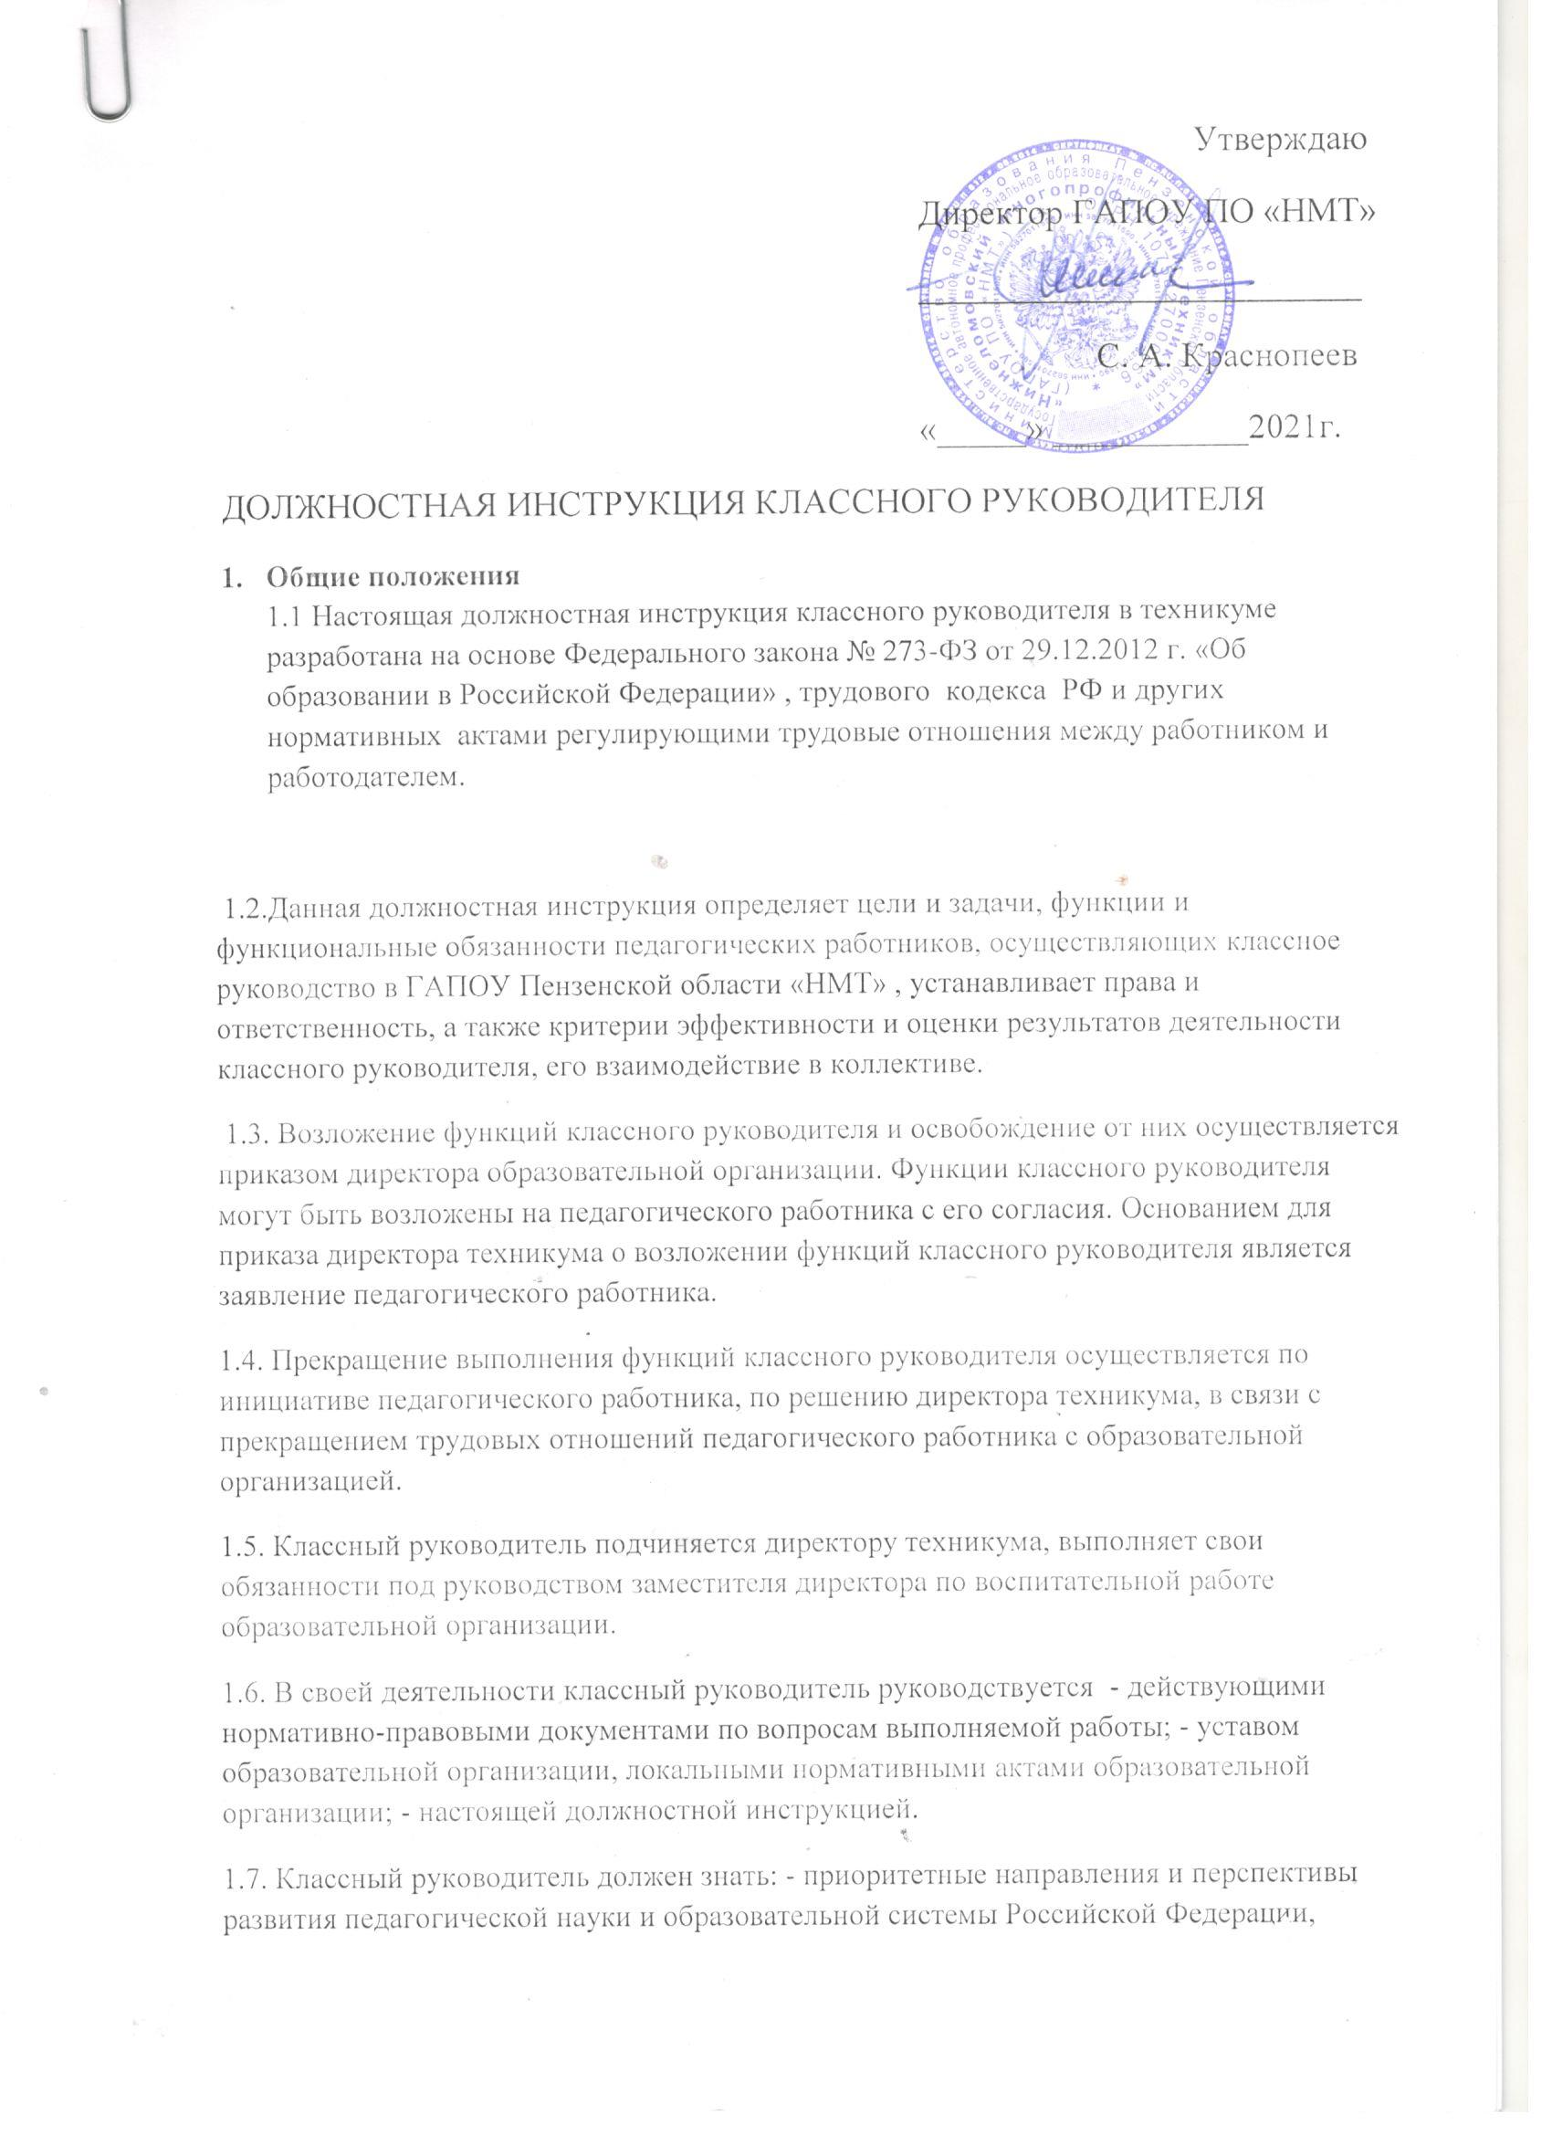

нормативные документы по вопросам обучения и воспитания детей и молодежи; - требования ФГОС нового поколения и рекомендации по их реализации, а также теорию и методику воспитательной работы, отвечающую ФГОС; - современные формы и методы воспитания; - основы педагогики, детской, возрастной и социальной психологии, психологии отношений; - требования к оснащению и оборудованию учебных кабинетов согласно действующим СанПин для работы с коллективом обучающихся; - правила внутреннего трудового распорядка образовательной организации; - нормы профессиональной этики; - правила по охране труда и пожарной безопасности, требования антитеррористической безопасности для образовательных организаций, правила оказания первой помощи.

1.8. Классный руководитель должен уметь: - реализовывать программы воспитания и социализации обучающихся; - выбирать эффективные педагогические формы и методы достижения результатов духовно-нравственного воспитания и развития личности обучающихся; - осуществлять воспитание обучающихся с учетом их психологофизиологических особенностей; - эффективно управлять группой, с целью вовлечения подростков в процесс обучения и воспитания, мотивируя их образовательную деятельность; - устанавливать четкие правила поведения в группе в соответствии с Уставом ГАПОУ Пензенской области «НМТ» и правилами поведения обучающихся ; - организовывать воспитательные мероприятия (классные часы, внеклассные мероприятия) в группе; - содействовать формированию позитивных межличностных отношений среди обучающихся группы; - защищать достоинство и интересы детей, помогать обучающимся группы, оказавшимся в конфликтной ситуации и/или неблагоприятных условиях; - осуществлять эффективное взаимодействие с родителями (законными представителями) обучающихся с целью повышения их педагогической компетентности; - использовать в воспитательной деятельности современные ресурсы на различных видах информационных носителей, использовать сеть Интернет.

1.9. Во время отсутствия классного руководителя (отпуск, болезнь и пр.) его обязанности исполняет лицо, назначенное в установленном порядке, которое приобретает соответствующие права и несет ответственность за неисполнение или ненадлежащее исполнение обязанностей, возложенных на него в связи с замещением.

**2. Цели, задачи и функции классного руководителя**

2.1. Цель деятельности классного руководителя – формирование и развитие гармонично развитой и социально ответственной личности на основе семейных, социокультурных и духовно-нравственных ценностей народов Российской Федерации, исторических и национально-культурных традиций.

2.2. Задачи деятельности классного руководителя: - создание условий для самоопределения и социализации обучающегося на основе социокультурных, духовно-нравственных ценностей и принятых в обществе правил и норм поведения в интересах человека, семьи, общества и государства; - создание благоприятных психолого-педагогических условий в группе путем гуманизации межличностных отношений, формирования навыков общения обучающихся, детско-взрослого общения, основанного на принципах взаимного уважения и взаимопомощи, ответственности, коллективизма и социальной солидарности, недопустимости любых форм и видов травли, насилия, проявления жестокости; - формирование у обучающихся высокого уровня духовно-нравственного развития, основанного на принятии общечеловеческих и российских традиционных духовных ценностей и практической готовности им следовать; - формирование внутренней позиции личности обучающегося по отношению к негативным явлениям окружающей социальной действительности, в частности, по отношению к кибербуллингу, деструктивным сетевым сообществам, употреблению различных веществ, способных нанести вред здоровью человека; культу насилия, жестокости и агрессии; обесцениванию жизни человека и др.; - формирование у обучающихся активной гражданской позиции, чувства ответственности за свою страну, причастности к историко-культурной общности российского народа и судьбе России, включая неприятие попыток пересмотра исторических фактов, в частности, событий и итогов второй мировой войны; - формирование способности обучающихся реализовать свой потенциал в условиях современного общества за счёт активной жизненной и социальной позиции, использования возможностей волонтёрского движения, детских общественных движений, творческих и научных сообществ; - формирование здорового образа жизни; - обеспечение защиты прав и соблюдение законных интересов каждого ребенка; - организация внеурочной работы с обучающимися в группе; - содействие развитию инклюзивных форм образования, в том числе в интересах обучающихся с ограниченными возможностями здоровья.

2.3 Основными функциями классного руководителя являются: - личностно ориентированная деятельность по воспитанию и социализации обучающихся в группе; - деятельность по воспитанию и социализации обучающихся, осуществляемой с группой как социальной группой; - воспитательная деятельность во взаимодействии с родителями (законными представителями) несовершеннолетних обучающихся; - воспитательная деятельность во взаимодействии с педагогическим коллективом; - участие в осуществлении воспитательной деятельности во взаимодействии с социальными партнерами; - ведение и составление документации классного руководителя

**3. Функциональные обязанности классного руководителя Инвариантная часть деятельности классного руководителя**

3.1. В рамках личностно ориентированной деятельности по воспитанию и социализации обучающихся в группе: - содействует повышению дисциплинированности и академической успешности каждого обучающегося; - обеспечивает соблюдение обучающимися группы расписания учебных занятий, организационных требований в период начала и окончания учебного периода, выявляет факты перегрузки обучающихся, содействует организации деятельности класса на каникулах; - обеспечивает включённость всех обучающихся в воспитательные мероприятия по приоритетным направлениям деятельности по воспитанию и социализации; - содействует успешной социализации обучающихся; - оказывает индивидуальную поддержку каждому обучающемуся группы; - выявляет и осуществляет поддержку обучающихся, оказавшихся в сложной жизненной ситуации; - выявляет и осуществляет педагогическую поддержку обучающимся, нуждающихся в психологической помощи; - проводит профилактику наркотической и алкогольной зависимости, табакокурения, употребления вредных для здоровья веществ; - формирует навыки информационной безопасности; - организует изучение обучающимися правил охраны труда, дорожного движения, поведения в техникуме и быту, на каникулах, во время экскурсий, на воде, в лесу и т.д., проводит инструктажи с обучающимися; - содействует формированию у детей с устойчиво низкими образовательными результатами мотивации к обучению, развитию у них познавательных интересов; - способствует созданию оптимальных условий организации промежуточной и итоговой аттестации обучающихся группы по предметам; - оказывает поддержку талантливым обучающимся, в том числе содействие развитию их способностей; - обеспечивает защиту прав и соблюдения законных интересов обучающихся, в том числе гарантий доступности ресурсов системы образования.

3.2. В рамках деятельности по воспитанию и социализации обучающихся, осуществляемой с группой как социальной группой: - осуществляет регулирование и гуманизацию межличностных отношений в группе, формирование благоприятного психологического климата, толерантности и навыков общения в полиэтнической и поликультурной среде; - формирует ценностно-ориентационное единство в группе по отношению к национальным, общечеловеческим, семейным ценностям, здоровому образу жизни, активной гражданской позиции, патриотизму, чувству ответственности за будущее страны; признанию ценности достижений и самореализации в учебной, спортивной, исследовательской, творческой и иной деятельности; - ведет активную пропаганду здорового образа жизни, участвует вместе с группой в физкультурно-массовых, спортивных и других мероприятиях, способствующих укреплению здоровья обучающихся в группе; - посещает совместно с группой общие мероприятия, обеспечивает соблюдение детьми дисциплины, правил охраны труда и пожарной безопасности; - осуществляет организацию и оказывает поддержку всех форм и видов конструктивного взаимодействия обучающихся, в том числе их включённости в волонтерскую деятельность и в реализацию социальных и образовательных проектов; - в соответствии с возрастными интересами обучающихся организует их коллективно-творческую деятельность; - сопровождает и обеспечивает безопасность обучающихся во время выездных мероприятий внеурочного цикла деятельности общеобразовательной организации; - проводит профилактику девиантного и асоциального поведения обучающихся, в том числе всех форм проявления жестокости, насилия, травли в детском коллективе.

3.3. В рамках воспитательной деятельности во взаимодействии с родителями (законными представителями) несовершеннолетних обучающихся - контролирует успеваемость каждого обучающегося; - привлекает родителей (законных представителей) к сотрудничеству в интересах обучающихся; - регулярно информирует родителей (законных представителей) об особенностях осуществления образовательной деятельности в течение учебного года, основных содержательных и организационных изменениях, о внеурочных мероприятиях и событиях жизни группы; - осуществляет координацию взаимосвязей между родителями (законными представителями) несовершеннолетних обучающихся и другими участниками образовательных отношений; - содействует повышению педагогической компетентности родителей (законных представителей) путём организации целевых мероприятий, оказания консультативной помощи по вопросам обучения и воспитания, личностного развития детей; - проводит родительские собрания в группе, участвует в мероприятиях для родителей (законных представителей), проводит их индивидуальное консультирование.

3.4. В рамках участия в осуществлении воспитательной деятельности во взаимодействии с социальными партнерами - участвует в организации работы, способствующей профессиональному самоопределению обучающихся; - участвует в организации мероприятий по различным направлениям воспитания и социализации обучающихся в рамках социально-педагогического партнёрства с привлечением организаций культуры, спорта, дополнительного образования детей, научных и образовательных организаций; - участвует в организации комплексной поддержки детей из групп риска, находящихся в трудной жизненной ситуации, с привлечением работников социальных служб, правоохранительных органов, организаций сферы здравоохранения, дополнительного образования детей, культуры, спорта, профессионального образования, бизнеса.

3.5. В рамках ведения и составление классным руководителем документации: - ведет классный журнал (в бумажной форме) в части внесения в него и актуализации списка обучающихся; - составляет план работы (воспитательную программу) в рамках деятельности, связанной с классным руководством, требования, к оформлению которого установлены локальным нормативным актом образовательной организации. План работы согласовывается заместителем директора по воспитательной работе и утверждается директором образовательной организации не позднее пяти дней с начала планируемого периода; - заполняет журнал инструктажа обучающихся по технике безопасности;

3.6. В рамках вариативной части деятельности классного руководителя (формируется в зависимости от контекстных условий образовательной организации): - организует мероприятия с целью знакомства и изучения обучающимися традиций и национальной культуры, сохранения родного языка с целью развития национальной культуры; - содействует получению дополнительного образования обучающимися через систему кружков, студий и секций, объединений, организуемых в образовательной организации; - обеспечивает регулирование и контроль организации индивидуального обучения с обучающимися, которым такая форма предоставлена на основании приказа по образовательной организации; - обеспечивает соблюдение обучающимися группы требований к безопасным условиям общественного труда в рамках внеурочной деятельности класса на территории техникума и в учебном кабинете;

3.7. Организует дежурство группы в техникуме согласно графику, разработанному заместителем директора по воспитательной работе и утвержденному директором образовательной организации.

3.8. Участвует в работе педагогического совета образовательной организации, в работе Совета по профилактике правонарушений и преступлений в подростковой среде, педагогических консилиумов, взаимодействует с педагогами по вопросам совместной разработки единых педагогических требований и определения индивидуальных подходов к обучающимся группы.

3.9. Осуществляет заботу о здоровье и безопасности обучающихся, оперативно извещает директора техникума и заместителя директора по воспитательной работе о каждом несчастном случае, извещает родителей (законных представителей), оперативно принимает меры по оказанию первой помощи при несчастном случае.

3.10. Соблюдает требования к сохранности помещений. Организует соблюдение обучающимися сохранности оборудования в учебных кабинетах.

3.11. Систематически повышает свою профессиональную квалификацию.

3.12. Строго соблюдает должностную инструкцию классного руководителя.

3.13. Соблюдает финансовую дисциплину в образовательной организации.

**4. Права классного руководителя**

**Классный руководитель имеет право:**

4.1. Самостоятельно определять приоритетные направления, содержание и педагогические технологии для осуществления воспитательной деятельности, выбирать формы и технологии работы с обучающимися и родителями (законными представителями) несовершеннолетних обучающихся.

4.2. Вносить на рассмотрение администрации образовательной организации, педагогического совета, органов государственно-общественного управления предложения, касающиеся совершенствования образовательного процесса, условий воспитательной деятельности, как от своего имени, так и от имени обучающихся группы, родителей (законных представителей) несовершеннолетних обучающихся.

4.3. Участвовать в разработке проектов локальных нормативных актов образовательной организации в части организации воспитательной деятельности и осуществлении контроля ее качества и эффективности.

4.4. Участвовать в обсуждении итогов проведения контроля внутри техникума;

4.5. Самостоятельно планировать и организовывать участие обучающихся в воспитательных мероприятиях.

4.6. Использовать (по согласованию с администрацией техникума) инфраструктуру образовательной организации при проведении мероприятий с группой

4.7. Приглашать в образовательную организацию родителей (законных представителей) несовершеннолетних обучающихся по вопросам, связанным с осуществлением классного руководства.

4.8. Посещать уроки и занятия, проводимые педагогическими работниками (по согласованию), с целью корректировки их взаимодействия с отдельными обучающимися и с коллективом обучающихся группы.

4.9. Организовывать воспитательную работу с обучающимися группы через проведение «малых педсоветов», педагогических консилиумов, тематических и других мероприятий.

4.10. Выносить на рассмотрение администрации, совета общеобразовательного учреждения предложения, согласованные с коллективом группы.

4.11. На материально-техническое и методическое обеспечение организуемой им воспитательной деятельности.

4.12. Защищать собственную честь, достоинство и профессиональную репутацию в случае несогласия с оценками деятельности со стороны администрации образовательной организации, родителей (законных представителей) несовершеннолетних обучающихся, других педагогических работников.

4.13. На конфиденциальность служебного расследования, за исключением случаев, предусмотренных законодательством Российской Федерации.

4.14. На ознакомление с жалобами, докладными и другими документами, которые содержат оценку работы классного руководителя, давать по ним объяснения, защищать свои интересы самостоятельно и (или) через представителя, в случае дисциплинарного расследования, связанного с нарушением классным руководителем норм профессиональной этики

. 4.15. Повышать свою квалификацию в области педагогики и психологии, теории и методики воспитания, организации деятельности, связанной с классным руководством.

4.16. Участвовать в конкурсах, фестивалях и других мероприятиях по профессиональной деятельности.

4.17. Классный руководитель имеет иные права, предусмотренные Трудовым Кодексом РФ, Федеральным Законом «Об образовании в Российской Федерации», Уставом техникума, Коллективным договором, Правилами внутреннего трудового распорядка образовательного учреждения.

**5. Ответственность классного руководителя**

5.1. В предусмотренном законодательством Российской Федерации порядке классный руководитель несет ответственность: - за соблюдение требований к ведению и своевременное оформление классного и журнала инструктажей обучающихся; - за соблюдение финансовой дисциплины; - за поддержание порядка в классном кабинете, целостность используемого оборудования; - за выбор воспитательных приемов и их соответствие возрастным особенностям обучающимся - за своевременное информирование и подготовку организационных вопросов проведения промежуточной и итоговой аттестации обучающихся группы; - за соблюдение прав, свобод и достоинства личности обучающихся, родителей обучающихся и лиц, их заменяющих; - за соблюдение плана воспитательной работы техникума в рамках своих функциональных обязанностей; - за создание обстановки, приведшей к уменьшению контингента обучающихся по вине классного руководителя; - за жизнь и здоровье обучающихся группы во время проводимых им мероприятий; - за ненадлежащее исполнение требований антитеррористической безопасности в техникуме в соответствии с действующим законодательством Российской Федерации; - за несвоевременное принятие мер по оказанию первой помощи пострадавшему, скрытие от администрации несчастного случая; - за недостаточный контроль или его отсутствие за соблюдением правил и инструкций по охране труда и пожарной безопасности.

5.2. За неисполнение или нарушение без уважительных причин своих обязанностей, установленных настоящей должностной инструкцией классного руководителя, Устава и Правил внутреннего трудового распорядка, трудового договора, законных распоряжений директора техникума и иных локальных нормативных актов, классный руководитель подвергается дисциплинарному взысканию согласно статье 192 Трудового Кодекса Российской Федерации.

5.3. За применение, в том числе однократно, методов воспитания, включающих физическое и (или) психологическое насилие над личностью обучающегося, а также за совершение иного аморального проступка педагог может быть освобожден от занимаемой должности согласно Трудовому Кодексу Российской Федерации. Увольнение за данный проступок не является мерой дисциплинарной ответственности.

5.4. За несоблюдение правил и требований охраны труда и пожарной безопасности, санитарно-гигиенических правил и норм классный руководитель образовательной организации привлекается к административной ответственности в порядке и в случаях, предусмотренных административным законодательством Российской Федерации.

5.5. За умышленное причинение образовательной организации или участникам образовательных отношений материального ущерба в связи с исполнением (неисполнением) своих обязанностей классный руководитель несет материальную ответственность в порядке и в пределах, предусмотренных трудовым и (или) гражданским законодательством РФ.

5.6. За правонарушения, совершенные в процессе осуществления образовательной и воспитательной деятельности несет ответственность в пределах, определенных административным, уголовным и гражданским законодательством Российской Федерации.

6. Критерии эффективности деятельности классного руководителя

6.1. Эффективность деятельности классных руководителей определяется достигаемыми за определенный период времени конечными результатами деятельности и их соответствием ключевым целям воспитания и социализации обучающихся.

6.2. Критерии эффективности процесса деятельности классного руководителя: - комплексность как степень охвата в воспитательном процессе направлений, обозначенных в нормативных документах; - адресность как степень учёта в воспитательном процессе возрастных и личностных особенностей детей, характеристик группы; - инновационность как степень использования новой по содержанию и формам подачи информации, личностно значимой для современных обучающихся, интересных для них форм и методов взаимодействия, в том числе, Интернет-ресурсов, сетевых сообществ, ведения блогов и т.д.; - системность как степень вовлеченности в решение воспитательных задач разных субъектов воспитательного процесса.

6.3. Критерии оценки результатов (результативности) классного руководства: - сформированность знаний, представлений о системе ценностей гражданина России; - сформированность позитивной внутренней позиции личности обучающихся в отношении системы ценностей гражданина России; - наличие опыта деятельности на основе системы ценностей гражданина России.

7. Взаимодействие в коллективе

7.1. В рабочее время классного руководителя включается учебная, воспитательная работа, индивидуальная работа с обучающимися, творческая и исследовательская (проектная) работа, а также другая педагогическая работа, предусмотренная функциональными обязанностями и (или) планом работы, методическая, подготовительная, организационная, диагностическая работа, работа, предусмотренная планами воспитательных, физкультурнооздоровительных, спортивных, творческих и иных мероприятий, проводимых с обучающимися.

7.2. В рамках воспитательной деятельности классный руководитель взаимодействует с педагогическим коллективом, с медицинскими работниками, с родителями (законными представителями).

7.3. Предоставляет заместителю директора по воспитательной работе информацию об обучающихся группы.

7.4. Получает от директора образовательной организации и заместителя директора по воспитательной работе информацию нормативноправового характера, знакомится под расписку с соответствующими документами.

7.5. Передает заместителю директора по воспитательной работе информацию, которая получена непосредственно на совещаниях, семинарах, различных методических объединениях классных руководителей.

7.6. Информирует заместителя директора по административнохозяйственной части обо всех аварийных ситуациях в закрепленном за группой кабинете (прорыв водопроводной системы, отопления, канализации, повреждение электропроводки, целостности окон).

7.7. Информирует директора образовательной организации о каждом несчастном случае с обучающимися группы, о выявленных у обучающихся взрывоопасных и легковоспламеняющихся предметах и веществах, оружии и других предметах, которые могут причинить вред здоровью ребенка и окружающим.

8. Заключительные положения.

8.1. Ознакомление педагогического работника с настоящей должностной инструкцией осуществляется при возложении функций классного руководителя (до ознакомления с приказом под подпись).

8.2. Один экземпляр инструкции находится у директора образовательной организации, второй – у сотрудника.

8.3. Факт ознакомления педагога с настоящей должностной инструкцией классного руководителя, разработанной с учетом нормативных документов по воспитанию, подтверждается подписью в экземпляре инструкции, хранящемся у директора образовательной организации, а также в журнале ознакомления с должностными инструкциями.